Activité4 : Exploitation des mesures de la vitesse radiale

Introduction :
L’astrométrie est une méthode consistant à mesurer les déplacements d'une étoile sur le ciel dus à la présence d’un compagnon planétaire.
La détection de variations de la vitesse radiale d'une étoile, dues à son mouvement autour du centre de masse étoile-planète, représente actuellement la méthode la plus efficace pour la recherche de planètes extrasolaires.

La vitesse radiale
  - La mesure des vitesses radiales est obtenue par la mesure du décalage Doppler du spectre de l'étoile.
À l’aide d’une recherche internet ou des explications données par Luc Arnold, décrire l’effet Doppler en 5 lignes environ.
À quoi correspond la vitesse radiale de l’étoile ?

  - Suivant les lois de Kepler décrivant le mouvement simple d'un système à 2 corps, la variation observée de la vitesse radiale de l’étoile primaire, notée K, est reliée aux masses des composants du système par la relation :
$$m_{P} ×sini ={\left(\frac{T}{2πG}\right)}^{\frac{1}{3}}K{×M}_{E}^{\frac{2}{3}}/\sqrt{1-e^{2}}$$
avec T et e, la période et l’excentricité orbitales et i l'angle entre les plans de l'orbite et du ciel.
Si la trajectoire de la planète est circulaire, on a : e = 0.
m_{P} est la masse de la planète et M_{E} celle de l’étoile hôte. On suppose dans cette formule que m_{P} << M_{E}

Pour fixer les ordres de grandeur : dans le cas d'une orbite circulaire autour du Soleil nous pouvons écrire :
$$m_{P} ×sini= 3, 5 ×{10}^{-2}× K× T^{\frac{1}{3}}$$  Avec T la période orbitale de la planète en année,  V_{E} la vitesse radiale du Soleil en m/s,  m_{P} en masse de Jupiter  i l’angle d’inclinaison. | - Calculer la vitesse radiale du Soleil due à la seule planète Jupiter et pour une observation favorable (i = 90°).  On donne : T_{J} = 11 ans 10 mois et 15 jours.

Exploitation de mesures réalisées en 2007 – 2008

Le fichier Excel « wasp_10_radial » fourni contient les mesures de la vitesse radiale obtenues en 2007-2008 avec les instruments « ELODIE » du T193 de l’OHP et « FIES » du télescope NOT.

2.1) Modélisation de la fonction donnant la vitesse radiale de l’étoile en fonction du temps

Le mouvement de l’exoplanète autour de son étoile étant périodique, le déplacement de l’étoile par rapport à un observateur terrestre et donc sa vitesse radiale varie périodiquement.
La vitesse radiale peut-être modélisée par une fonction sinusoïdale de la forme :
$$V_{E}\left(t\right)=K×\sin\left(\frac{2πt}{T}+phi\right)+b$$
Avec V_{E}(t) la vitesse radiale à l’instant t, K l’amplitude de la variation de la vitesse radiale, T la période orbitale de l’exoplanète, phi une constante et b la vitesse radiale moyenne de l’étoile.

- Ouvrir le fichier Excel®
- Dans la case E2, entrer l’expression de la fonction V_{E}(t). C’est-à-dire :

=$H$2*SIN(2*PI()*B2/$I$2+$J$2)+$K$2

- Tirer la formule jusqu’à la ligne 1816.
La courbe représentant la vitesse radiale apparaît.
- Modifier la valeur de K dans la cellule H2. Comment est modifiée la courbe ?
- Faire de même avec les paramètres T, b et phi. Noter à chaque fois l’influence sur la courbe.

Pour trouver les valeurs en adéquation avec les mesures, on utilise la fonctionnalité Solveur du logiciel.
On cherche à minimiser la distance entre le point expérimental et le point du modèle sinusoïdal. Cela revient à chercheur les valeurs de K, T, phi et b qui minimisent la valeur du critère en J4.

- Cliquer sur Données puis Solveur. Rentrer les paramètres dans la fenêtre qui s’ouvre et cliquer sur résoudre.
1
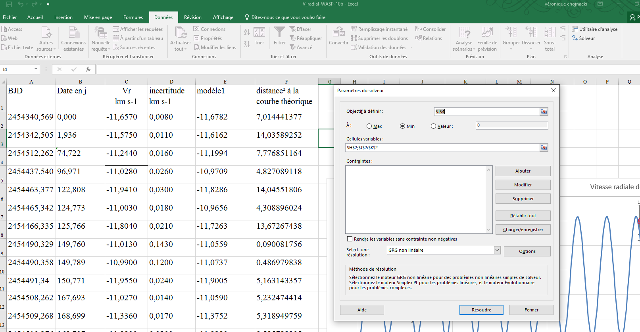
2
3

- Noter les valeurs obtenues par le solveur :
K | T | phi | b

2.2) Exploitation du modèle

- En combien de temps l’exoplanète WASP_10b parcourt-elle son orbite ?
- Déterminer la masse de l’exoplanète WASP_10b.
Pour cela, on suppose que son orbite est circulaire et que l’angle i est proche de 90°.

